#### 问题1：深度优先算法

在search.py中depthFirstSearch函数中实现深度优先算法。

在cmd 输入 Python2 pacman.py -l mediumMaze -p SearchAgent -a fn=dfs

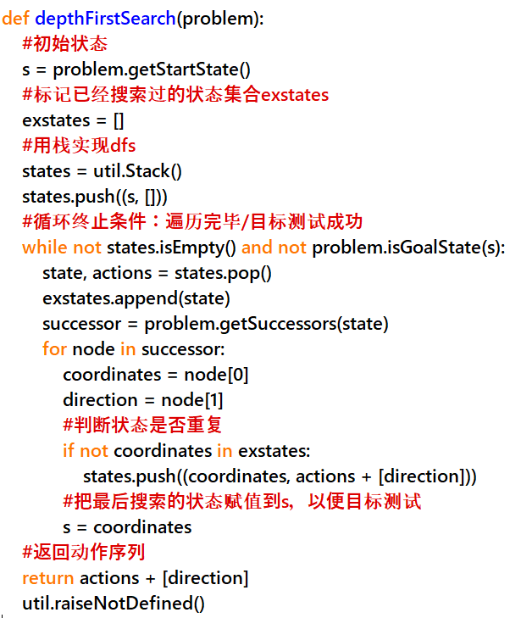

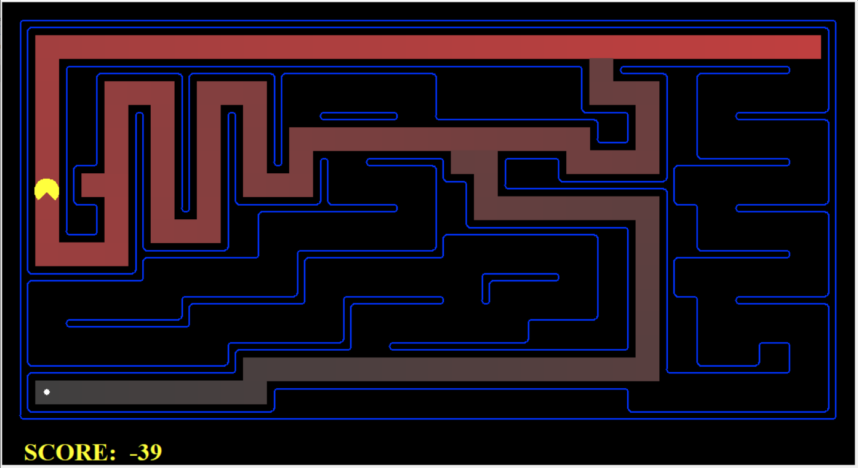

[SearchAgent] using function dfs

[SearchAgent] using problem type PositionSearchProblem

Path found with total cost of 130 in 0.0 seconds

Search nodes expanded: 146

Pacman emerges victorious! Score: 380

Average Score: 380.0

Scores: 380.0

Win Rate: 1/1 (1.00)

Record: Win

对于已经搜索过的状态Pacman棋盘上将显示一个叠加物(overlay),并显示出访问的顺序(红色由深到浅). Pacman 在到达目的地的过程中,并不是遍访每个正方形，而是把一种走法显示出来。

使用栈Stack数据结构, 则通过DFS算法求得的mediumMaze的解长度应该为130 (假定你将后继元素按getSuccessors得到的顺序压栈; 如果按相反顺序压栈,则可能是244). 这可能不是最短的路径。因为为了时间和效率，我们只追求搜索到满足目标测试的情况，DFS扩展深度最大的节点，因此第一次满足目标测试的动作序列不一定是最短的路径。

#### 问题2：广度优先搜索

在search.py中breadthFirstSearch函数中,实现广度优先搜索 (BFS) 算法。

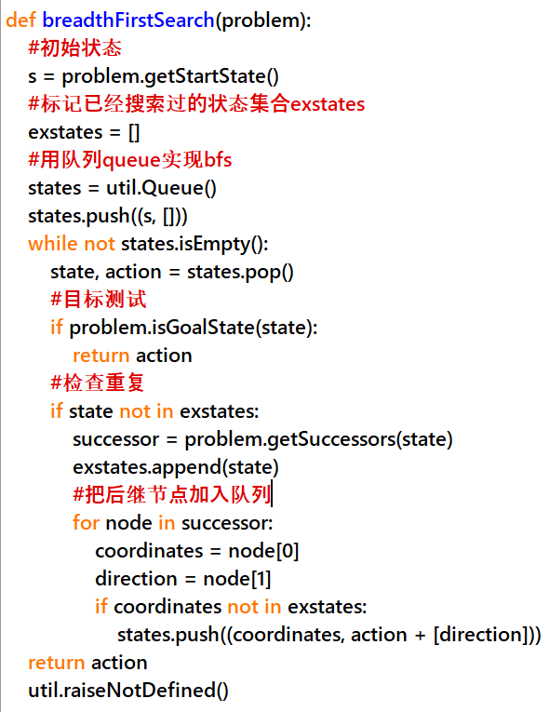

在cmd 输入 Python2 pacman.py -l mediumMaze -p SearchAgent -a fn=bfs

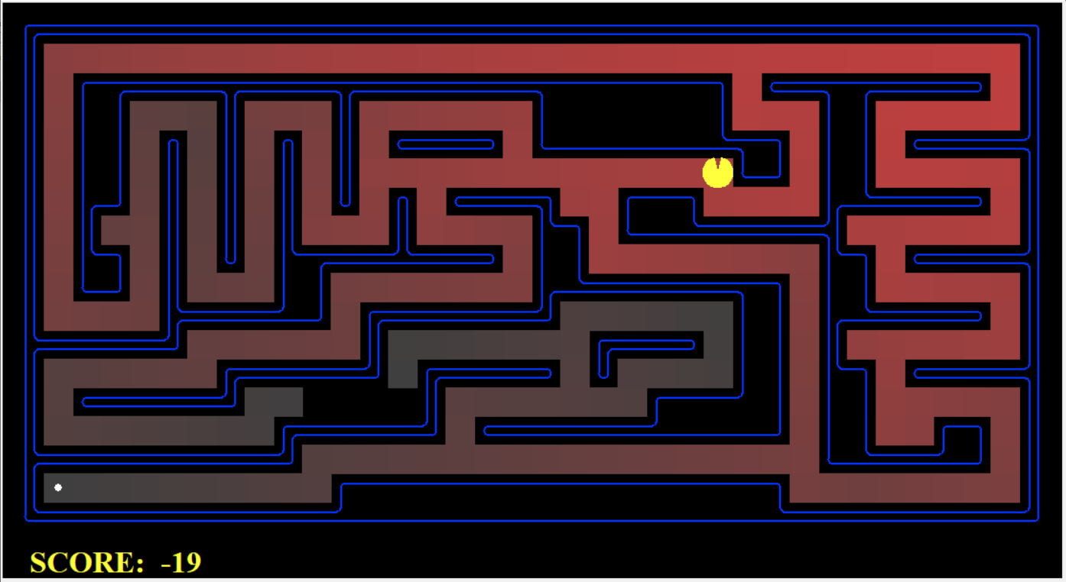

[SearchAgent] using function bfs

[SearchAgent] using problem type PositionSearchProblem

Path found with total cost of 68 in 0.0 seconds

Search nodes expanded: 269

Pacman emerges victorious! Score: 442

Average Score: 442.0

Scores: 442.0

Win Rate: 1/1 (1.00)

Record: Win

提示: 如Pacman移动太慢,可以试一下选项--frameTime 0

注意: 如果你的搜索代码具有通用性, 则不用做任何修改,该代码将同样能对eight-puzzle搜索问题适用。

#### 问题3：不同的费用

通过修改代价函数，我们鼓励Pacman发现不同路径。例如，有恶魔的区域，我们增加每步的代价，而在食物丰富的区域减少每步的代价，一个理性的Pacman应该相应地调整它的行为。

在search.py的uniformCostSearch函数中，实现一致代价图搜索算法。util.py中有一些数据结构，也许会对你的实现有用。现在你应该能观察到在下面三个样板中的成功行为，所使用的智能体都是UCS（uniform cost search）智能体，其唯一区别是所使用的费用函数(其智能体和费用函数已经帮你写好了):

Python2 pacman.py -l mediumMaze -p SearchAgent -a fn=ucs

Python2 pacman.py -l mediumDottedMaze -p StayEastSearchAgent

Python2 pacman.py -l mediumScaryMaze -p StayWestSearchAgent

注: 由于其指数费用函数，在StayEastSearchAgent 和 StayWestSearchAgent中，你将分别看到很低的和很高的路径费用total  cost(详细细节可见searchAgents.py).

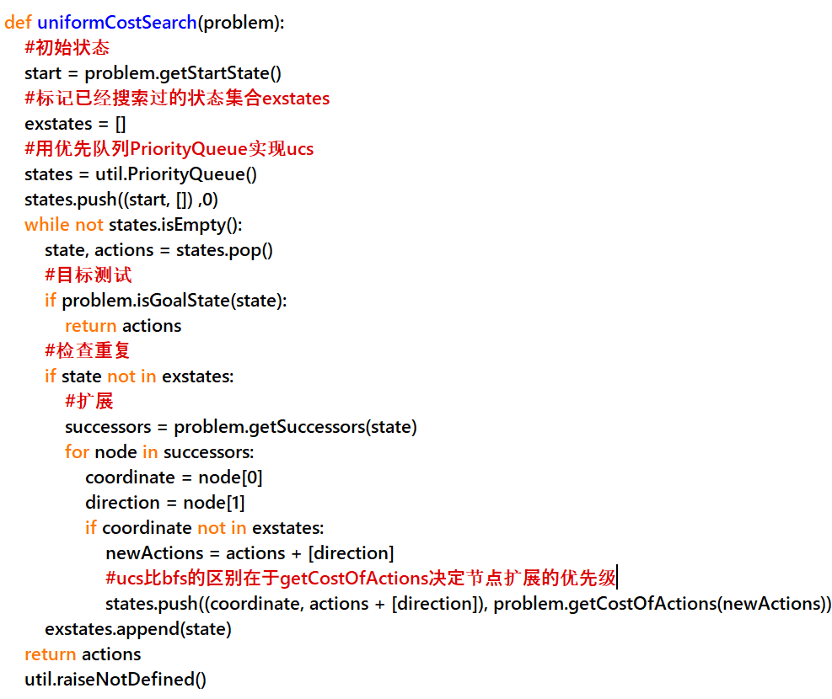

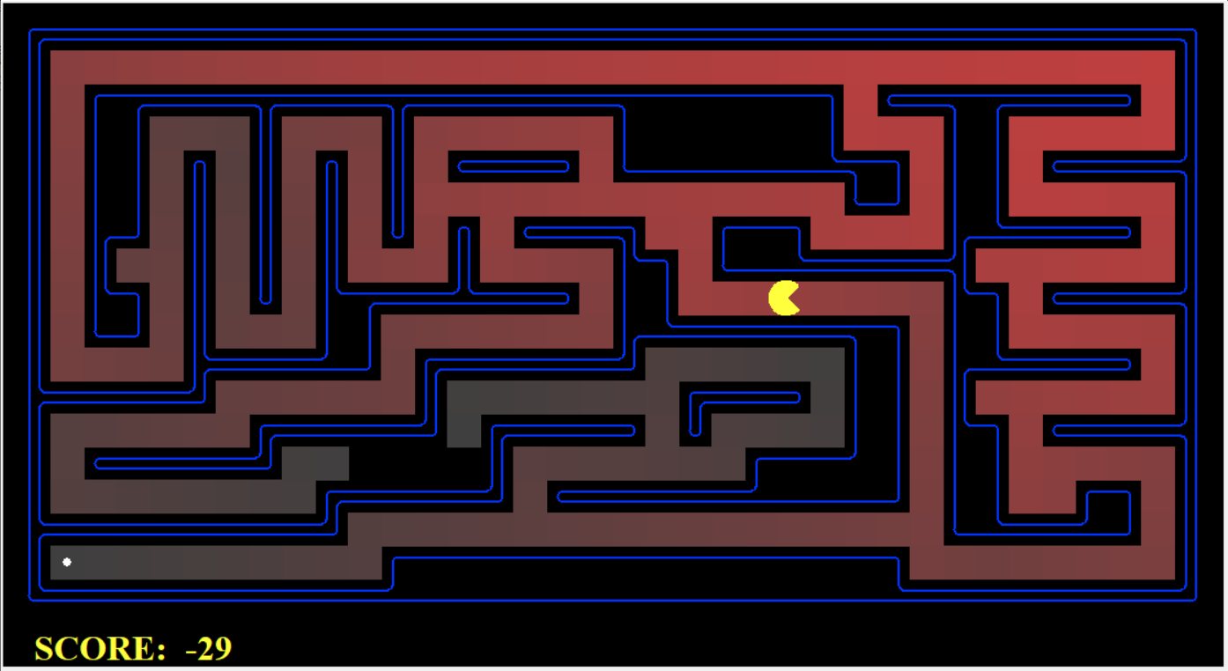

[SearchAgent] using function ucs

[SearchAgent] using problem type PositionSearchProblem

Path found with total cost of 68 in 0.0 seconds

Search nodes expanded: 269

Pacman emerges victorious! Score: 442

Average Score: 442.0

Scores: 442.0

Win Rate: 1/1 (1.00)

Record: Win

#### 问题4：A*搜索

在search.py的aStarSearch函数中实现A*图搜索。 A*输入参数包括一个启发式函数。启发式函数有两个输入变量：搜索问题的状态 (主参数), 和问题本身(相关参考信息). search.py中的nullHeuristic 启发函数是一个普通的实例.可以针对求通过迷宫到达固定点的原问题来测试A*实现，具体可使用Manhattan距离启发(已经在searchAgents.py中实现为 manhattanHeuristic).

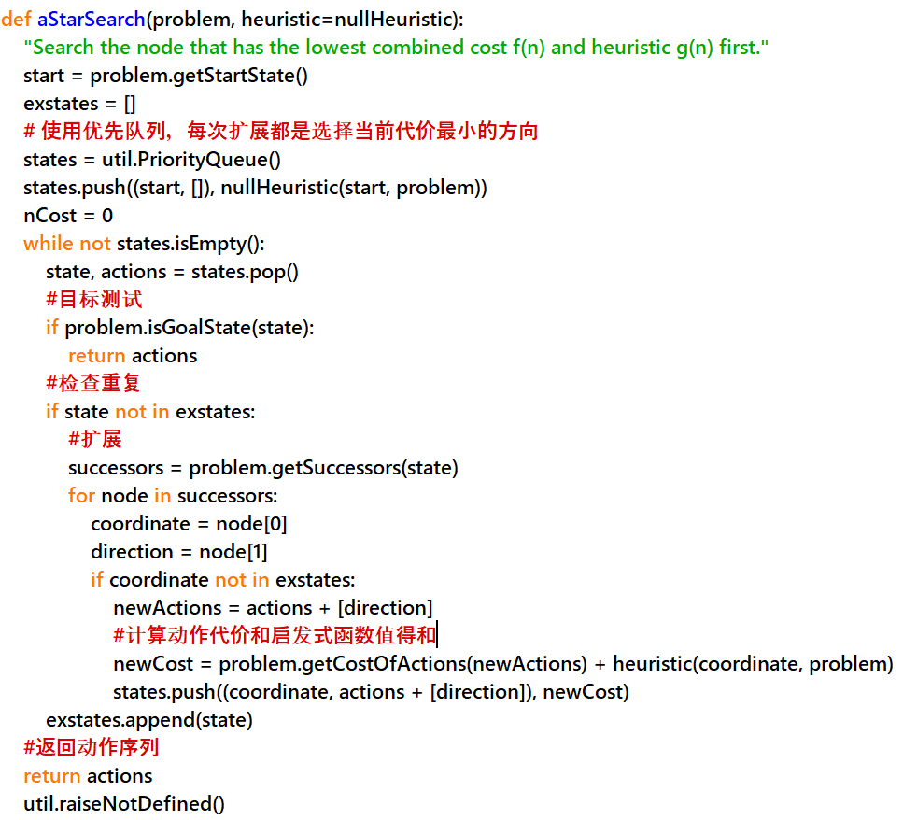

Python2 pacman.py -l bigMaze -z .5 -p SearchAgent -a fn=astar,heuristic=manhattanHeuristic

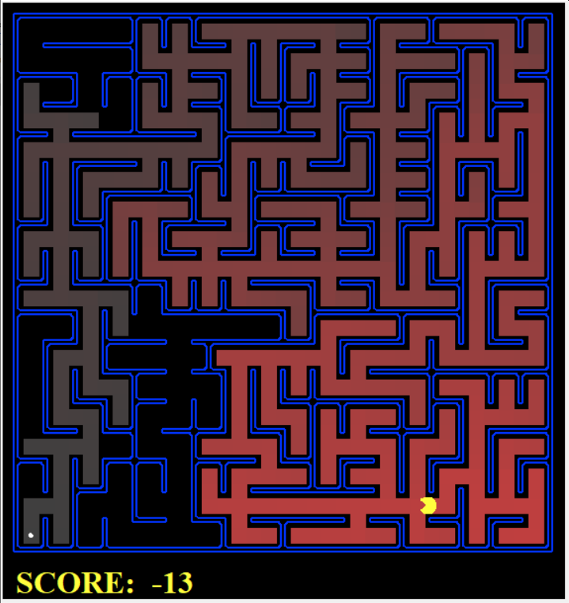

[SearchAgent] using function astar and heuristic manhattanHeuristic

[SearchAgent] using problem type PositionSearchProblem

Path found with total cost of 210 in 0.1 seconds

Search nodes expanded: 549

Pacman emerges victorious! Score: 300

Average Score: 300.0

Scores: 300.0

Win Rate: 1/1 (1.00)

Record: Win

#### 问题5：查找所有角落

注意：确保你已经完成问题2，然后再来完成问题5，因为问题5依赖于问题2的答案。

A*搜索的真正强大之处，在具有更大挑战性的问题上才能显现。下面，我们需要先构造一个新问题，然后为其设计一个启发式的算法。

在角落迷宫corner mazes中, 四个角上各有一颗豆。我们新的搜索问题是找到穿过迷宫碰到所有四个角的最短路径(不论在迷宫中是否真有食物). 注意，对于象tinyCorners这样的迷宫, 最短路径不一定总是先找最近的食物! 提示: 通过tinyCorners的最短路径需要28步.

在searchAgents.py中实现CornersProblem搜索问题。你需要选择一种状态表示方法，该方法可以对所有必要的信息编码，以便测定所有四个角点是否达到。现在, 搜索智能体应该可解下面的问题:

Python2 pacman.py -l tinyCorners -p SearchAgent -a fn=bfs,prob=CornersProblem

Python2 pacman.py -l mediumCorners -p SearchAgent -a fn=bfs,prob=CornersProblem

进一步，需要定义一个抽象的状态表示，该表示不对无关信息编码(如恶魔的位置, 其他食物的位置等)。特别是不要使用Pacman的GameState作为搜索状态。如果这样，你的代码会非常、非常慢(还出错).

提示: 在实现中，你需要访问的唯一游戏状态是Pacman的起始位置和四个角点的位置。

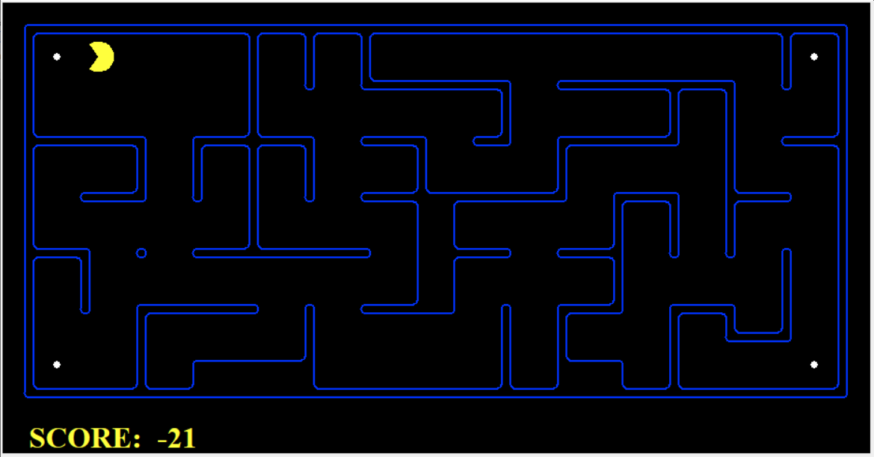

[SearchAgent] using function bfs

[SearchAgent] using problem type CornersProblem

Path found with total cost of 106 in 0.2 seconds

Search nodes expanded: 1966

Pacman emerges victorious! Score: 434

Average Score: 434.0

Scores: 434.0

Win Rate: 1/1 (1.00)

Record: Win

#### 问题6：角落问题：启发式

注意：确保你已经完成问题4，然后再来完成问题6，因为问题6依赖于问题4的答案。

对CornersProblem实现一个启发式搜索cornersHeuristic。请在你的实现前面加上必要的备注。

Python2 pacman.py -l mediumCorners -p AStarCornersAgent -z 0.5

注意：AStarCornersAgent 是 -p SearchAgent -a fn=aStarSearch,prob=CornersProblem,heuristic=cornersHeuristic的缩写。

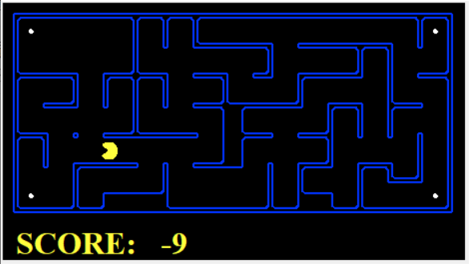

Path found with total cost of 106 in 0.1 seconds

Search nodes expanded: 692

Pacman emerges victorious! Score: 434

Average Score: 434.0

Scores: 434.0

Win Rate: 1/1 (1.00)

Record: Win

#### 问题7：吃掉所有的“豆”

接下来，我们求解一个困难的搜索问题: 使用尽量少的步骤吃掉所有的食物。对此次作业，我们需要定义一个新的搜索问题，在该定义中正确描述吃掉所有食物的问题: 在searchAgents.py中的FoodSearchProblem (已经实现好了). 问题的解定义为一条收集到世界中所有食物的路径。在现在的项目中，不考虑”魔鬼“或"能量药“的存在; 解仅依赖于墙和正常食物在Pacman中的位置(当然，“魔鬼”会损坏解!) 。如果你已经正确地完成了通用搜索算法, 使用null heuristic (等价于一致费用搜索UCS) 的A* 将很快求得testSearch问题的最优解，而不用大家写任何代码(总费用7).

Python2 pacman.py -l testSearch -p AStarFoodSearchAgent

注: AStarFoodSearchAgent是-p SearchAgent -a fn=astar,prob=FoodSearchProblem,heuristic=foodHeuristic的缩写.

你将看到UCS开始慢下来，即使对看起来简单的tinySearch问题。

注意：确保你已经完成问题4，然后再来完成问题7，因为问题7依赖于问题4的答案。

针对FoodSearchProblem，使用一致性启发式函数，在searchAgents.py中完成foodHeuristic。在函数开头添加必要的注释描述你的启发式函数。测试你的Agent:

Python2 pacman.py -l trickySearch -p AStarFoodSearchAgent

#### 问题8：次优搜索

有的时候，即使使用 A* 加上好的启发式，求通过所有“豆”的最优路径也是困难的。此时，我们还是希望能尽快地求得一个足够好的路径。在本节中，你需要写出一个智能体，它总是吃掉最近的豆. 在searchAgents.py中已经实现了ClosestDotSearchAgent, 但缺少一个关键函数，该函数搜索到最近豆的路径。

在文件searchAgents.py中实现findPathToClosestDot函数。

python pacman.py -l bigSearch -p ClosestDotSearchAgent -z .5

提示: 完成 findPathToClosestDot 的最快方式是填满AnyFoodSearchProblem, 该问题缺少目标测试。然后，使用合适的搜索函数来求解问题。解会非常短!

你的ClosestDotSearchAgent 并不总能找到通过迷宫的可能的最短路径。事实上，如果你尝试，你可以做得更好。

#### 对象总览

下面是基础代码中与搜索问题有关的重要对象的总览，供大家参考：

##### SearchProblem (search.py)

SearchProblem是一个抽象对象，该对象表示状态空间，费用，和问题的目标状态。你只能通过定义在search.py顶上的方法来与SearchProblem交互

##### PositionSearchProblem (searchAgents.py)

需要处理的一种特别的SearchProblem类型 --- 对应于在迷宫中搜索单个肉丸pellet.

##### CornersProblem (searchAgents.py)

一种需要定义的特别的SearchProblem问题 --- 目的是搜索出一条到达迷宫中所有四个角点的路径.

##### FoodSearchProblem (searchAgents.py)

一个特定的需要解决的搜索问题。

##### **Search Function**

搜索函数是一个函数，该函数以SearchProblem的一个实例作为输入 , 运行一些算法, 返回值一列到达目标的行为. 搜索函数的实例有depthFirstSearch 和 breadthFirstSearch, 这些都要你编写。我们提供了tinyMazeSearch函数，该函数是一个非常差的函数，只能对tinyMaze得到正确结果

##### **SearchAgent**

SearchAgent是实现智能体Agent的类(它与世界交互) 且通过搜索函数做出规划。SearchAgent首先使用所提供的搜索函数规划出到达目标状态的行为，然后一次执行一个动作。